进入breed 、更换固件教程

★1、进入breed

1.1路由器断电（把白色电源线拔出）
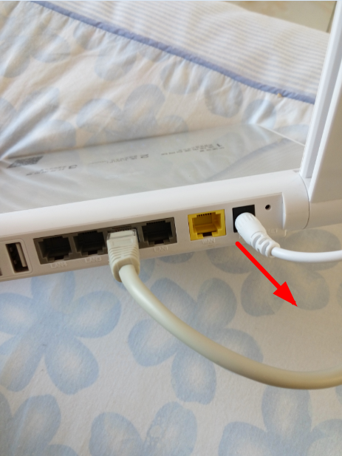

★ 1.2 通电之前，先用尖锐物体（推荐用中性笔芯，其次是牙签、针）戳进360路由P2背面的reset孔。然后才插上电源线，仍戳着reset孔并持续8秒以上（整个过程需要一直戳着reset孔，一下都不能松开）
简单来说就是【先戳孔，后插电】
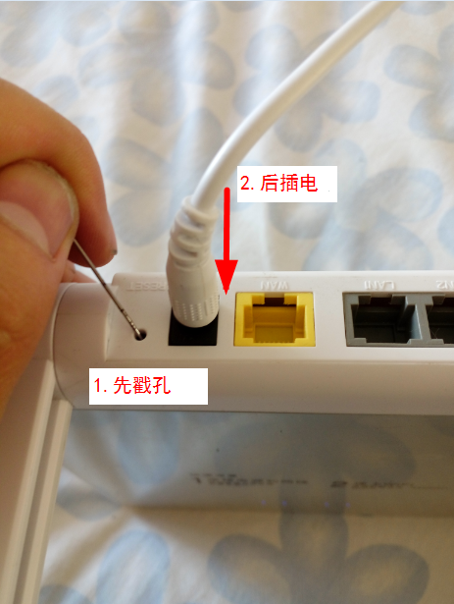

1.3 当路由器从左往右数的第2、4、8指示灯亮起，说明路由器已经进入breed
（对应的分别是系统、2.4GHz WIFI、LAN 2指示灯）
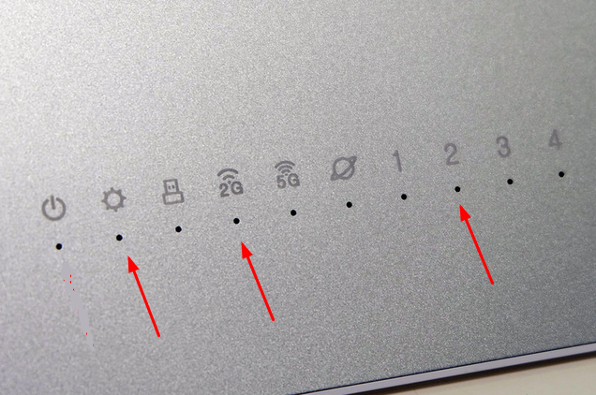

1.4 电脑浏览器的‘无痕模式’打开192.168.1.1
【成功进入breed】
（无痕模式可以避免浏览器缓存对页面造成的干扰）
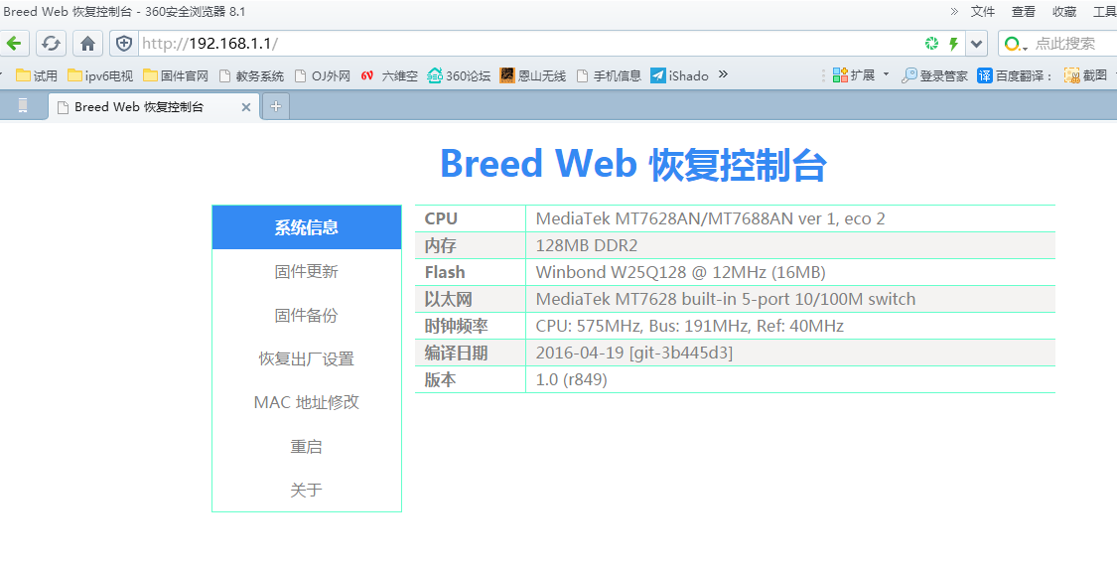

1.5更换固件前最好先在breed里恢复出厂设置
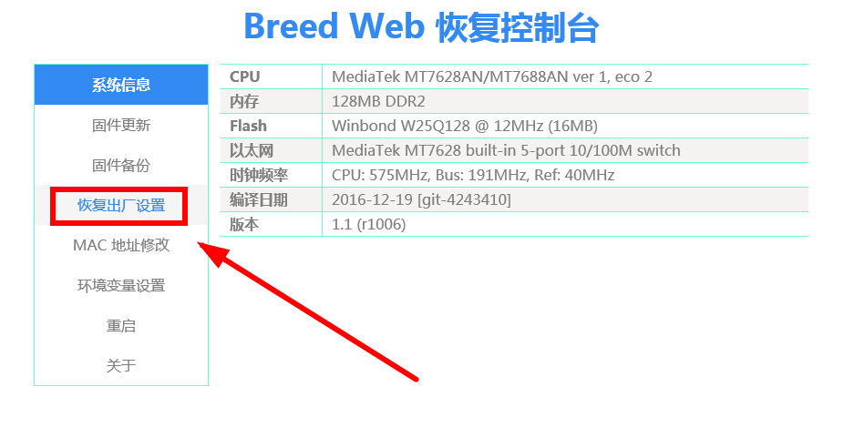

1.6 默认公版即可，点 执行
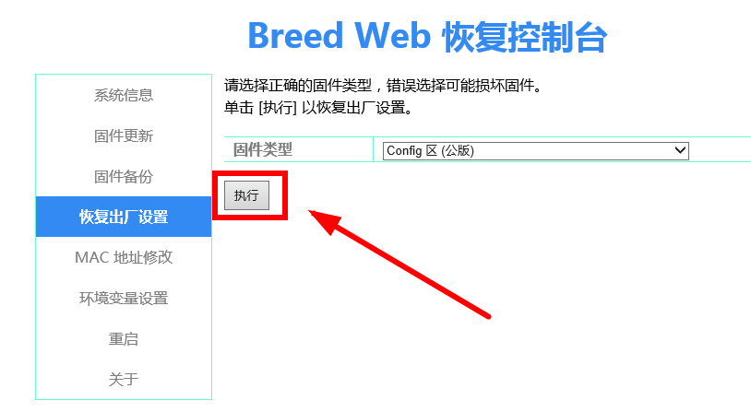

1.7 操作完成，自动跳转
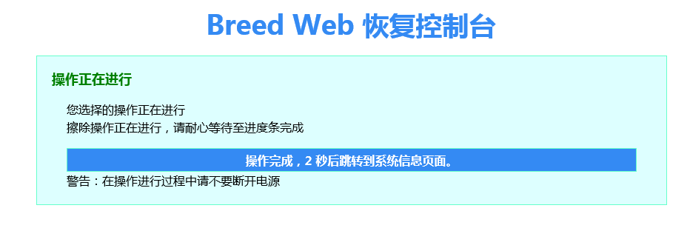

2、更换固件（以潘多拉-P2专版固件为例）
2.1 点固件更新
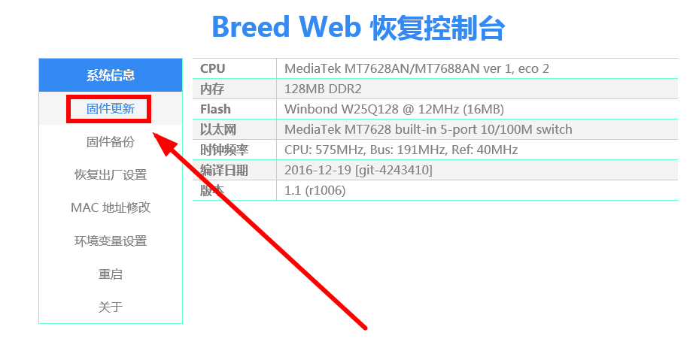

2.2点固件右边的浏览
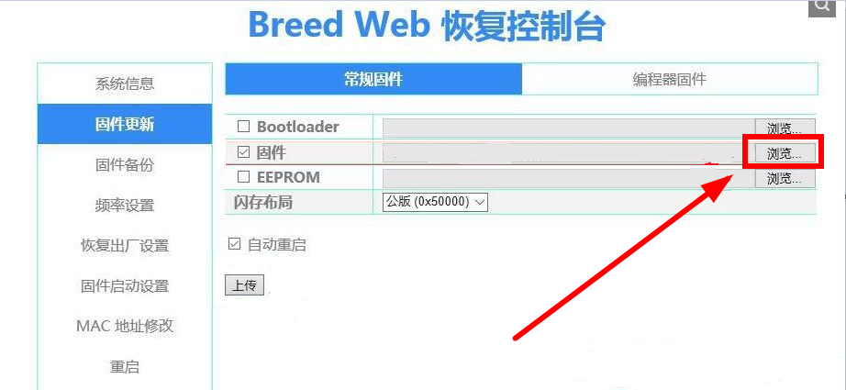

2.3找到固件（比如潘多拉-P2专版固件），点打开
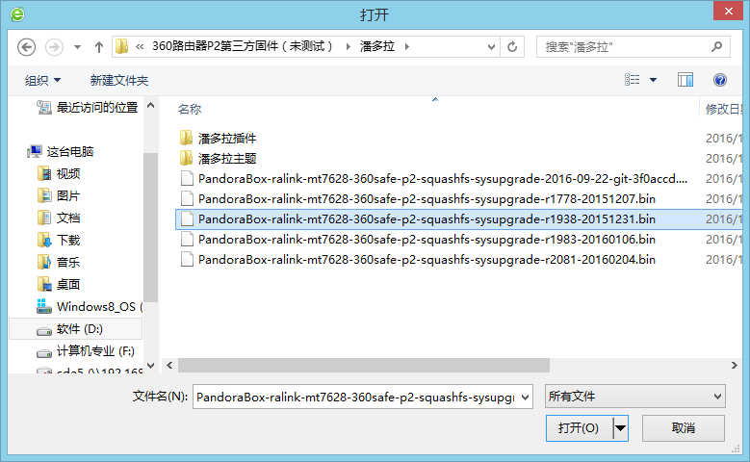

2.4固件和自动重启前都会自动打勾
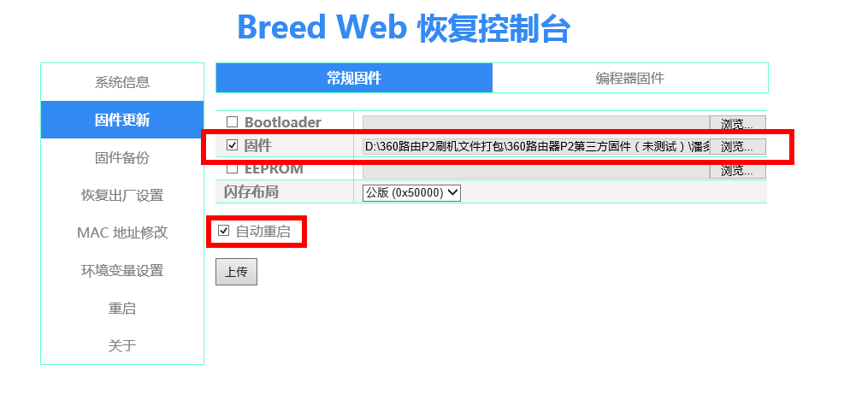

2.5 点上传
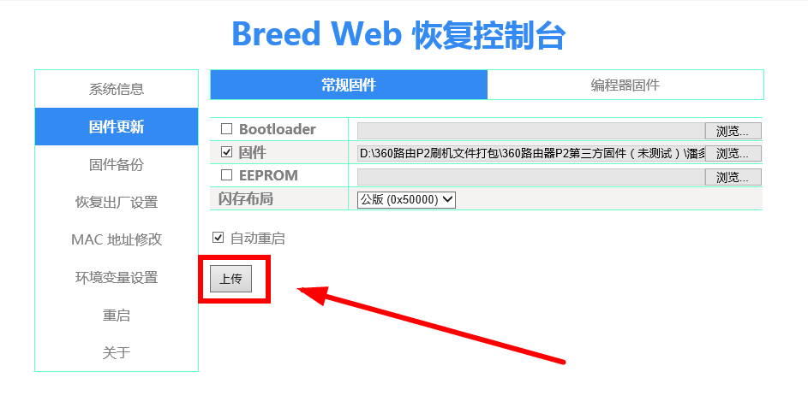

2.6 出现更新确认提示，点“更新”
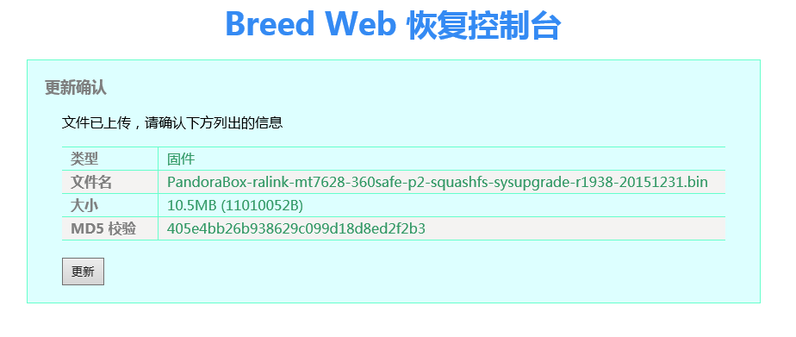

2.7 出现刷机进度条
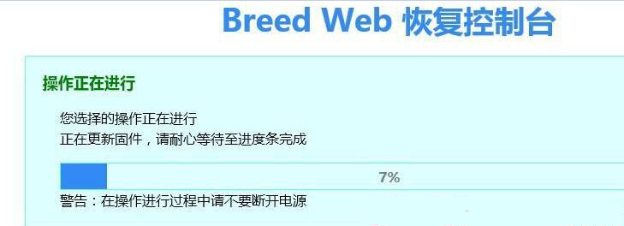

2.8 等待刷机进度条完成


【耐心等待1-2分钟，路由器需要时间来配置系统】

2.9 观察路由器指示灯，当从左往右数的第1、2、4、5、6、8指示灯亮时，说明已成功刷入潘多拉固件
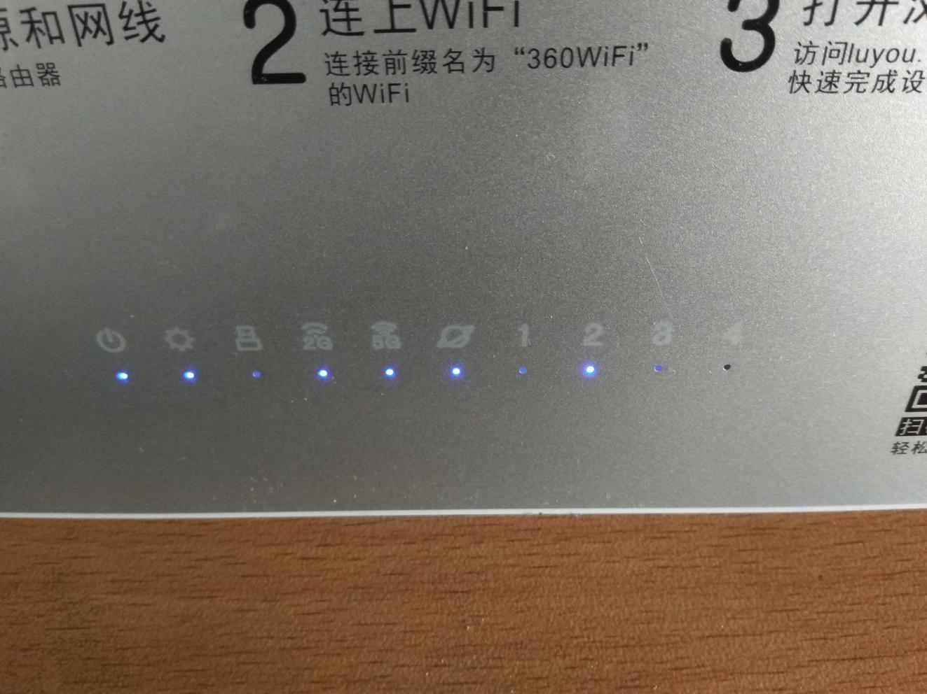

2.10 浏览器‘无痕模式’进入潘多拉的登录网关192.168.1.1 之后按照提示操作即可




（不要刷360官方固件，否则breed会被覆盖掉。想换固件需要重新刷机）

附：
【潘多拉】
登录网关：192.168.1.1
用户名：root
密码：admin

【华硕】
登录网关：192.168.123.1
用户名：admin
密码：admin

【不死鸟】
登录网关：192.168.1.1
用户名：root
密码：tomato.org.cn

